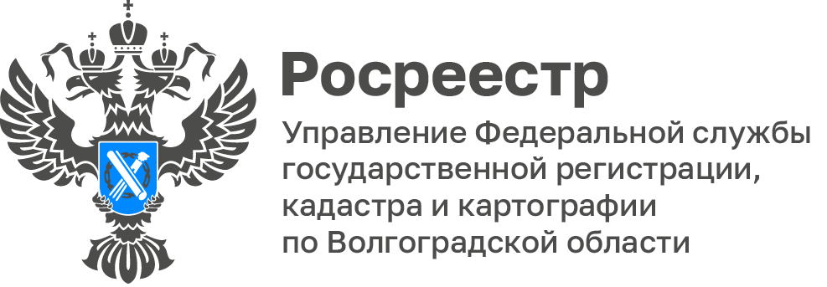

В 2023 году в Волгоградской области запланировано уточнить границы 46 тысяч земельных участков за счет регионального бюджета

В 2023 году на территории Волгоградской области проведение комплексных кадастровых работ (ККР) осуществляется, в том числе, без привлечения федеральных средств, только за счет регионального бюджета. Заказчиком проведения таких работ выступают 11 муниципальных образований Волгоградской области: г.о.г. Михайловка, Алексеевский, Городищенский, Жирновский, Новоаннинский, Палласовский, Среднеахтубинский, Старополтавский, Суравикинский, Чернышковский, Урюпинский муниципальные районы.

В настоящее время органами местного самоуправления заключено 13 муниципальных контрактов на выполнение ККР в границах 128 кадастровых кварталов в отношении около 46 тысяч объектов недвижимости.

Информация о кадастровых кварталах в границах которых выполняются ККР размещена на официальном сайте Управления в разделе Открытая служба – Статистика и аналитика – Комплексные кадастровые работы за счет средств регионального бюджета – Извещения о начале проведения комплексных кадастровых работ.

С уважением,
Балановский Ян Олегович,
Пресс-секретарь Управления Росреестра по Волгоградской области
Mob: +7(987) 378-56-60
E-mail: balanovsky.y@r34.rosreestr.ru

